Aurora-700

超微量分光光度计

使用说明书

非常感谢您选择使用Aurora-700超微量分光光度计。使用 Aurora-700超微量分光光度计前，请仔细阅读本手册。本手册涵盖产品使用的各项重要信息及数据，用户必须严格遵守其规 定，方可保证 Aurora-700超微量分光光度计的正常运行。与此同时，注意和警示信息可帮助用户 正确使用该仪器。
本手册所介绍的产品在出厂前均经过严格的检验，以确保产品的质量。为了保证其安全、可靠的运行，获得最佳的实验效果，用户必须严格按照本手册所述的使用方法进行操作。另外， 恰当的运输、仓储和安装及合理的操作和维护都有助于系统的安全正常运行。 本手册介绍了日常使用 Aurora-700超微量分光光度计的信息，对Aurora-700超微量分光光度计 的组成、安装、操作和维护等内容作了详细的说明，同时也介绍了 Aurora-700超微量分光光度计 的性能特点。它为操作人员提供了准确的使用参考。操作人员必须正确地理解本手册所提到的安 全信息和警告信息，并运用到实际操作当中去。
- 遵循标准

➢ GB191-2008《包装、储运图示标志》
➢ GB4793.1-2007《医用电气设备 第一部分 安全通用要求》
➢ GB9706.1-2007《实验室仪器设备要求》
➢ GB/T13384-2008《机电产品包装通用技术条件》

- 注意和警示信息

本手册介绍了Aurora-700超微量分光光度计的基本操作说明，包括如何启动、操作和维护该 仪器。需特别指出的是，本手册中的注意和警示信息至关重要（在手册中强调显示，并加有适当的图标），能有效地避免不恰当的操作。本手册所述产品的开发、制造、测试都把客户的安全放在首位。因此，如果用户按照本手册 指导进行使用和维护，可避免因操作不当而造成的常规使用中的财产损失和人身危害。本手册中有相关注意和警示信息。此类信息以特定图标显示，并附有相应的解释文字。本手 册所使用注意及警告信息释意如下：

图标 | 说 明
 | 注意标记和信息——表示在产品使用过程中需注意的重要信息，或 本手册中需特别关注的部分。
 | 警告标记和信息——表示在产品使用中，若没有遵守适当的安全措施，将会造成本仪器无法正确工作，特别严重的情况可能会造成重大 人身伤亡或财产损坏事故。
 | 生物危害标记和信息——表示在产品使用过程中，若没有遵守适当 的安全措施，将会对仪器、实验环境和人员造成生物污染，特别严重 的可能会造成重大人身伤亡或财产损坏事故。


重要的安全操作信息
生物危害
所有测试样品，均应视为具有生物危害，接触时应带一次性乳胶 手套；与测试样品接触过的部件均应视为具有传染性，接触时应带一次性乳胶手套
注意
禁止在连接电源线的情况下更换内部元器件，否则可能引起人身伤害。
只有在如何安装使用电器设备方面受过培训的合格的检验人员才 能操作此仪器。除操作手册规定用户可打开的部分除外，严禁用户拆卸本仪器。这样做会使您失去保修资格,也可能会受到电击。如需修理，由本公司负责维修。
在连接电源之前，要确保电源的电压与仪器所要求的电压一致。并确保电源插座的额定负载不小于仪器的要求。如果电源线破损，必须更换。更换时必须用相同类型和规格的电源线代替。本仪器使用时电源线上不能覆盖任何东西。不要将电源线置于人员走动的地方。 长时间不使用本仪器时，应拔下电源插头，并用软布或塑料纸覆盖仪器以防止灰尘进入。
警告
在下列情况下，应立即将仪器的电源插头从电源插座上拔掉，并 与供应商联系或请经过培训的维修人员进行处理：
有液体洒落进仪器内部；
仪器经雨淋或水浇；
仪器工作不正常，特别是有任何不正常的声音或气味出现；
仪器掉落或外壳受损；
仪器功能有明显变化。

目 录

第一章 简 介 - 1 -
第二章 特性 - 2 -
第三章 仪器构成 - 3 -
4.1 开箱检查 - 5 -
4.2 安装要求 - 5 -
4.3 安装步骤 - 6 -
第五章 软件操作说明 - 7 -
5.1仪器自检 - 7 -
5.2主界面 - 8 -
5.2.1核酸检测 - 9 -
5.2.2蛋白检测 - 11 -
5.2.3比色法 错误！未定义书签。
5.2.4 UvVis 错误！未定义书签。
5.2.5 OD600 - 13 -
5.2.6 系统设置 - 15 -
第六章 仪器维护与保养、贮存和运输 - 22 -
6.1 日常使用 - 22 -
6.2 仪器运输 - 22 -
6.3 闲置维护 - 22 -
第七章 故障分析与处理 - 23 -
备 忘 录 - 24 -

Aurora-700无须配备电脑的固定波长（260nm、280nm）微量光度计。可快速准确的检测核酸、蛋白质和细胞溶液，同时配备比色皿模式，进行细菌等培养液浓度的检测，配备荧光检测，搭配荧光定量分析试剂盒，通过荧光染料与目标物质的特异性结合科精确定量DNA、RNA和蛋白质浓度，且最低限可达到0.5pg/ul(dsDNA）。
核酸检测每次测量所需要的样品量仅需0.5至2ul即可。直接将样品点于加样板上。无需比色杯或毛细管等附件。测量结束后，可以选择直接将样品擦去或者再用移液器回收样品。所有步骤简单快速，一气呵成。可应用在临床疾病诊断、输血安全、法医学鉴定、环境微生物检测、食品安全检测、分子生物学研究等多种领域。

- 特性

正常工作条件

环境温度 5℃~40℃
湿度≤80%
电源DC24V
基本参数和性能

型号 | Aurora-700 | 操作界面 | 7寸触摸屏 1024×600高清显示
波长范围 | 260nm、280nm | 样品体积 | 0.5-2μL
光程 | 0.2mm、0.05mm、0.02mm（高浓度测量）1.0mm（普通浓度测量） | 核酸检测范围 | 2-15000ng/μl（dsDNA）
光源 | LED | 检测器 | 硅光电池二极管
吸光度精确度 | 0.003Abs（0.2mm光程） | 吸光度准确度 | ±1%（7.332Abs at 260nm)
吸光率范围(等效于10mm) | 0.04 - 300A | 检测时间 | <6S
OD600 | 吸光度范围：0~6.000 Abs | 荧光检测 | 线性度：R2>0.995
OD600 | 吸光度稳定性：[0,3）≤0.5%, [3,4）≤2% | 荧光检测 | 重复性：<1.5%
OD600 | 吸光度重复性：0,3）≤0.5%, [3,4）≤2% | 荧光检测 | 稳定性：<1.5%
电源适配器 | DC 24V | 功耗 | 20W
待机时功耗 | 5W | 操作系统 | 安卓操作系统
尺寸 | 200mm*260mm*165mm | 重量 | 3.5KG

OD600、荧光检测模块
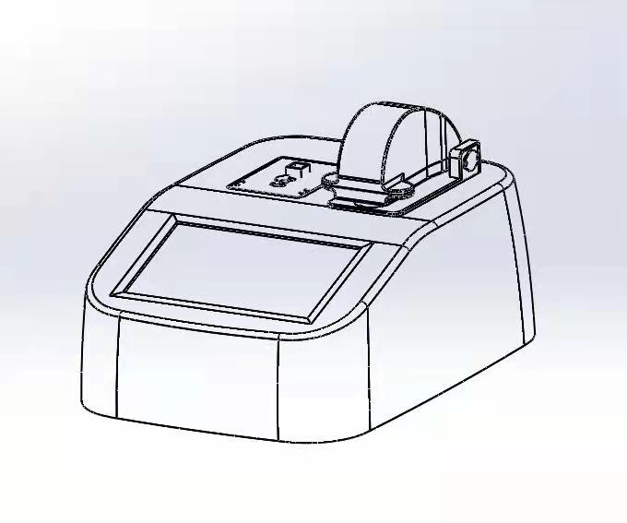

检测臂

OD600模块
检测机座

显示屏

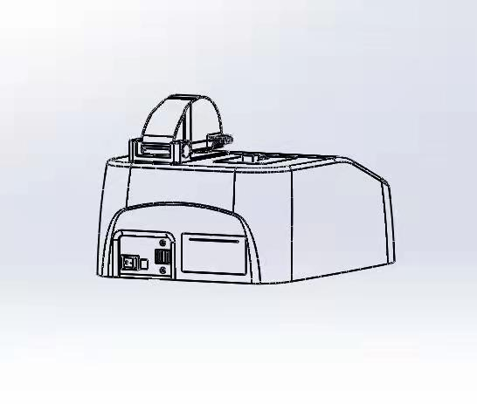

USB插座
开关
电源插座
打印机

4.1 开箱检查
开箱前请仔细检查，注意是否存在下列损伤：
① 外包装倒置或变形；
② 外包装有明显湿水的痕迹；
③ 外包装有明显被撞击的痕迹；
④ 外包装有被打开过的迹象；
一旦发现上述损伤，请立即与本公司或当地销售商联系。
如外包装完好，请在有本公司工作人员或销售商在场的情况下，打开包装箱并进行开箱
后检查：
① 按照装箱清单，检查所有器件是否完备；
② 仔细检查所有器件的外观，看是否有破裂、撞伤或变形
③运输锁是否有被拆卸。

4.2 安装要求
空间要求：
仪器需放置在干燥、清洁、水平的工作台面上。
环境要求:
- 环境空气洁净且无腐蚀性蒸汽、烟尘。
- 环境温度 5℃~40℃。
- 湿度≤80%。
- 使用环境要求在无明显空气对流环境中检测。
注：切勿在有破坏性气液环境中操作仪器

4.3 安装步骤
① 将仪器与包装轻置与操作场地，拆开外纸箱，取出上包装件，然后将仪器放置于操作台。
注：除说明中具体指定外，切勿人为松脱其他任何螺钉或部件，这样可能造成仪器损坏，使仪器保修失效。
② 将仪器背面的“开/关”开关置于“关”的位置。取出适配器将电源线的插头插在仪器后部的插座上，再将另一端接于电压AC100~220V电源上。
③打开仪器背面电源开关，仪器运行自检，完成后可以进行使用。
警告：切勿操作与没接地的电源插座连接的仪器

第五章

5.1仪器自检
本章主要介绍超微量分光光度计的软件操作。打开仪器背面的电源开关仪器启动，进入自检界面。

图1

软件分为：核酸检测、蛋白检测、OD600、系统设置4项

5.2主界面
自检完成后，软件进入主界面。
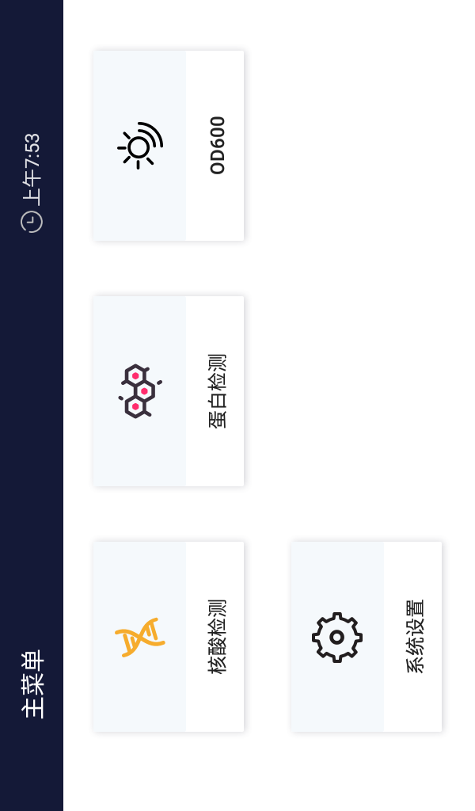
图2
点击“核酸检测”：进入核酸检测界面。
点击“蛋白检测”：进入蛋白检测界面。
点击“OD600”：进入OD600检测界面。
点击“系统设置”：进入系统设置界面。

5.2.1核酸检测
在主界面点击核酸检测进入核酸检测界面。
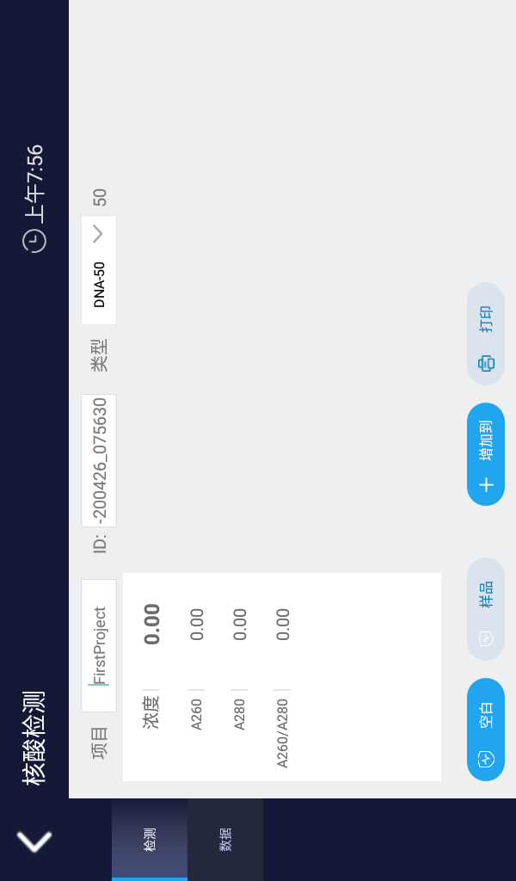
图3
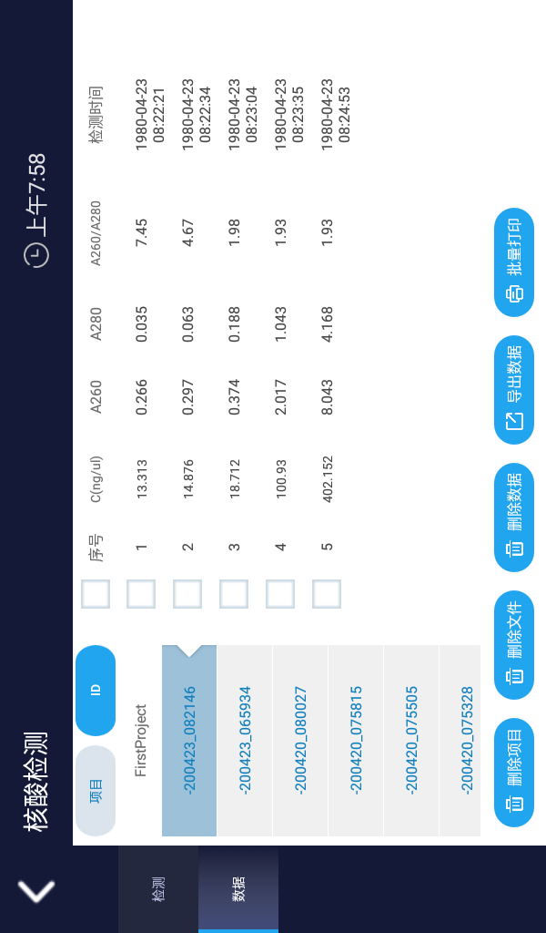
图4
- 待样品震荡、离心、混匀，低温冷藏的样品室温解溶；
- 使用仪器前，先用2μL超纯水或样品缓冲液清洗两个样品机座以及2个光线机座，用无尘纸将溶液擦拭干净；重复至少2次。
- 点击“项目”和“ID”编辑本次检测数据的文件保存路径。
- 点击“类型”下拉菜单；选择所需检测样品的消光系数；当选择“其它”时可手动输入消光系数。
- 吸取2μL样品缓冲液滴于检测机座上，放下检测臂，点击“空白”获取基线，完成后用无尘纸擦拭干净。
- 吸取2μL样品溶液滴于检测机座上，放下检测臂，点击“样品”进行检测。
- 检测完成后，点击“打印”可用打印机打印检测结果，点击“增加到”可将当前检测结果增加到其它目录下。
- 待所有样品检测完成后点击“数据”进入数据界面，根据所建立的项目和ID选择检测内容，将检测数据导出U盘进行进一步分析。
- 检测完成后用2μL超纯水清洗两个样品机座以及2个光线机座，用无尘纸将溶液擦拭干净；3到4次。

5.2.2蛋白检测
在主界面点击蛋白检测进入蛋白检测界面。
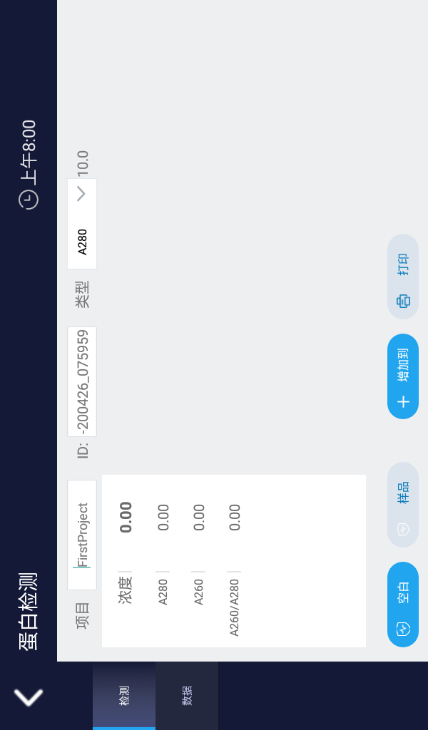
图5
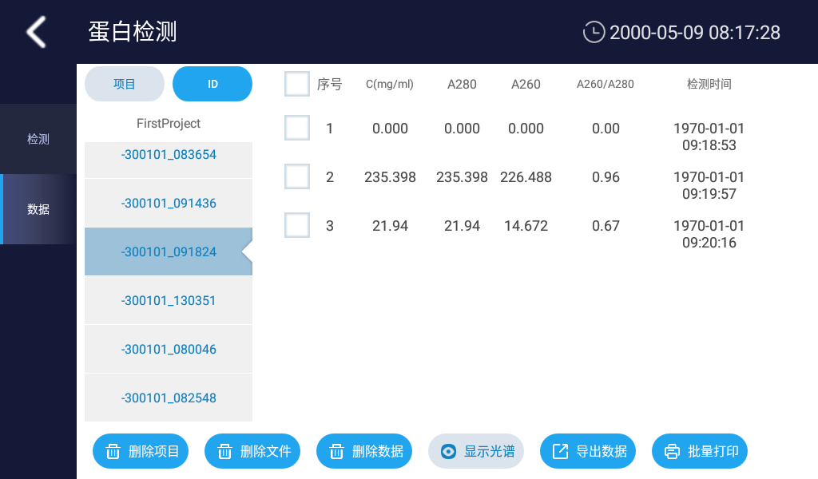
图6

- 待样品震荡、离心、混匀，低温冷藏的样品室温解溶；
- 使用仪器前，先用2μL超纯水或样品缓冲液清洗两个样品机座以及2个光线机座，用无尘纸将溶液擦拭干净；重复至少2次。
- 点击“项目”和“ID”编辑本次检测数据的文件保存路径。
- 点击“类型”下拉菜单；选择所需检测样品的消光系数；当选择“其它”时可手动输入消光系数。
- 吸取2μL样品缓冲液滴于检测机座上，放下检测臂，点击“空白”获取基线，完成后用无尘纸擦拭干净。
- 吸取2μL样品溶液滴于检测机座上，放下检测臂，点击“样品”进行检测。
- 检测完成后，点击“打印”可用打印机打印检测结果，点击“增加到”可将当前检测结果增加到其它目录下。
- 待所有样品检测完成后点击“数据”进入数据界面，根据所建立的项目和ID选择检测内容，将检测数据导出U盘进行进一步分析。
- 检测完成后用2μL超纯水清洗两个样品机座以及2个光线机座，用无尘纸将溶液擦拭干净；3到4次。

5.2.5 OD600
在主界面点击“OD600”进入OD600检测界面。
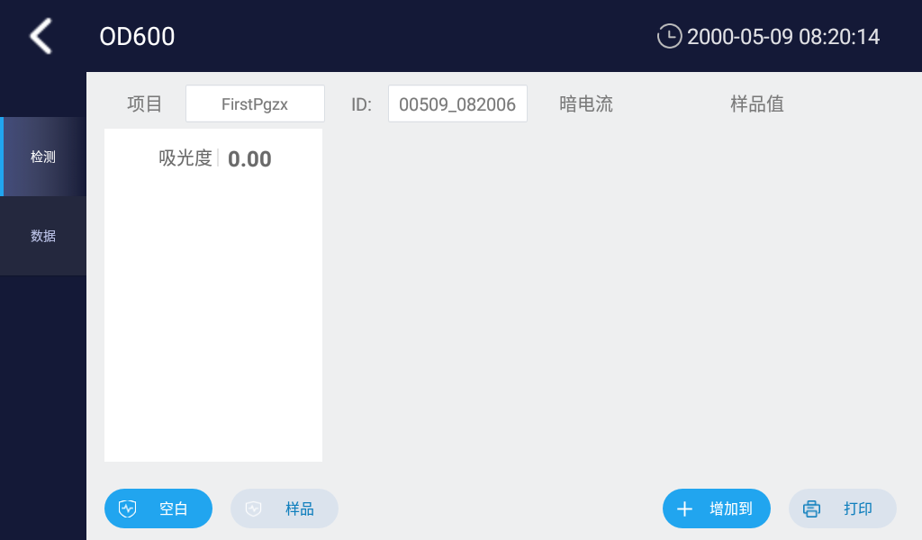
图12
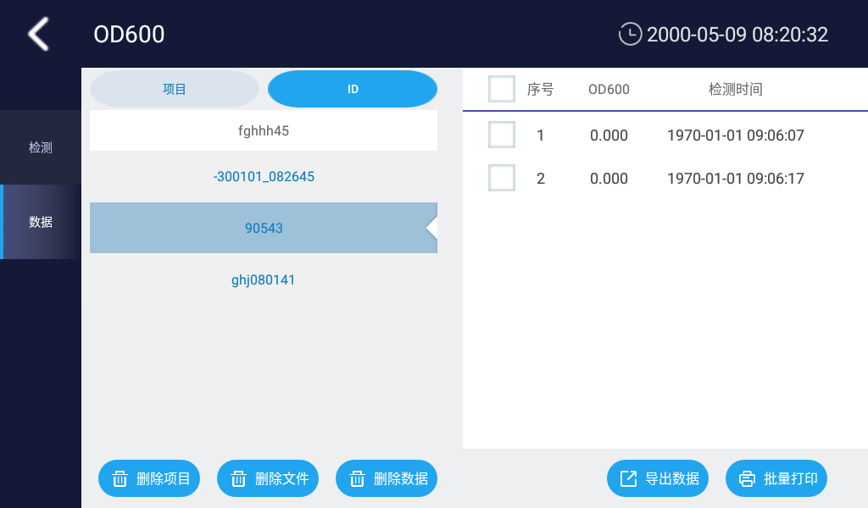
图13
- 点击“项目”和“ID”编辑本次检测数据的文件保存路径。
- 使用无菌培养基溶液，插入OD600检测比色皿槽中，点击“空白”获取原始空白吸光度。
- 使用有菌的溶液，插入OD600检测比色皿槽中，点击“样品”检测样品的吸光度。
- 检测完成后，点击“打印”可用打印机打印检测结果，点击“增加到”可将当前检测结果增加到其它目录下。
- 待所有样品检测完成后点击“数据”进入数据界面，根据所建立的项目和ID选择检测内容，将检测数据导出U盘进行进一步分析。

5.2.6 荧光计
在仪器主界面点击“荧光计”进入荧光界面
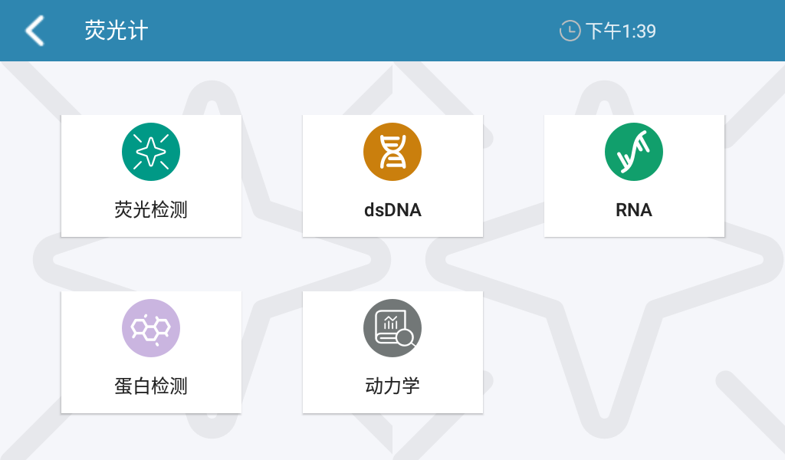
图14
荧光计主要包含“荧光检测”、“dsDNA”、“RNA”、“蛋白检测”、“动力学”5个选项功能，其中dsDNA、RNA、蛋白检测。操作界面和使用方法相同，说明书内就不一一解释说明了。
荧光检测：用来时间检测试剂的荧光发光量如图15所示，点击样品实时检测试剂的荧光发光量、点击检测报告查看历史荧光检测值。
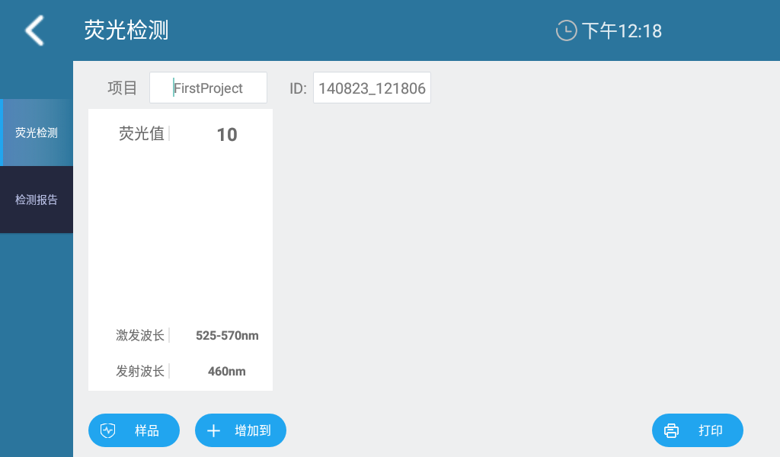
图15

dsDNA、RNA、蛋白检测：用来检测样品的浓度；检测之前先按照试剂说明书进行试剂制备和样品添加，然后用参照试剂建立标准曲线如图16、图17所示，再进行样品测试如图18所示、点击数据查看历史检测数据如图18所示。

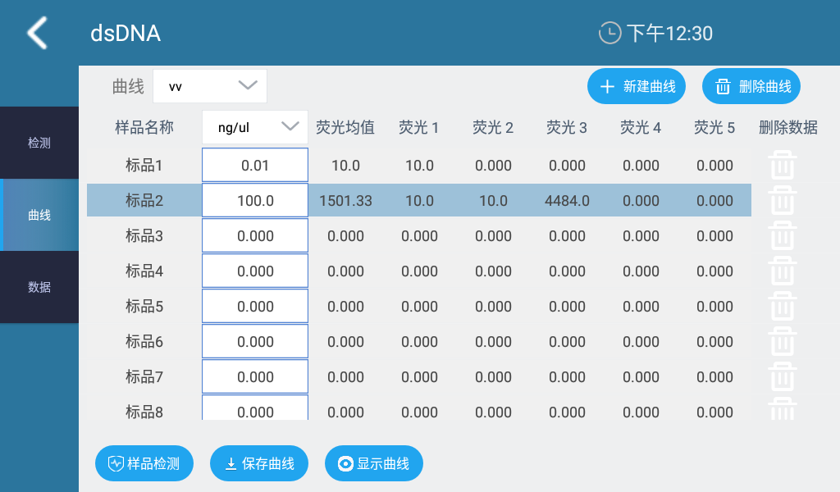
图16

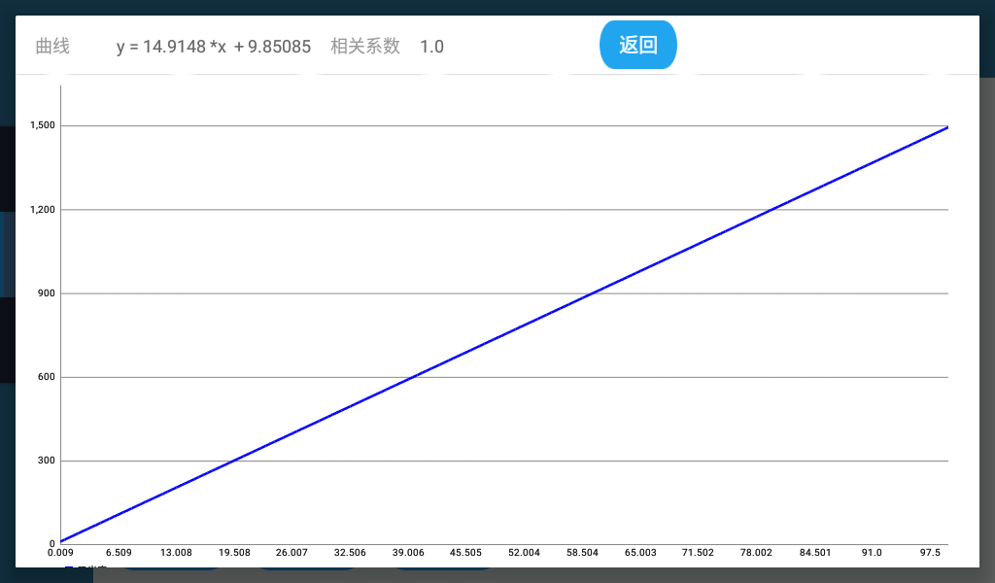

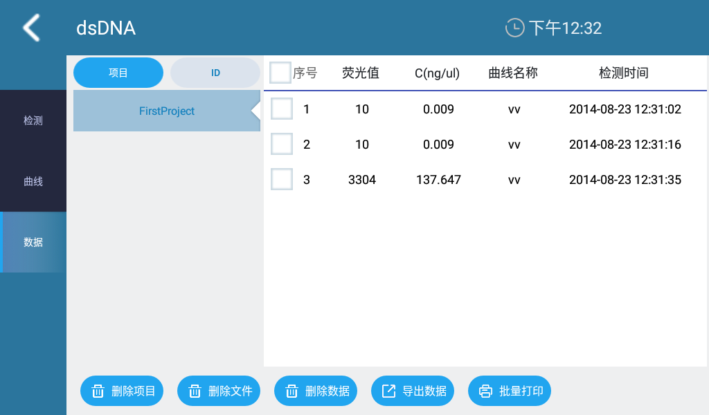
图18
动力学检测：用来检测样品的荧光值变化趋势；通过检测点绘制荧光曲线；在检测之前先需要设置检测的总时间和间隔时间。如图19右上角所示；点击样品会进行第一次荧光测试；每过一个间隔时间，会自动进行一次样品检测如图20所示；检测完成后会显示荧光曲线如图21所示。

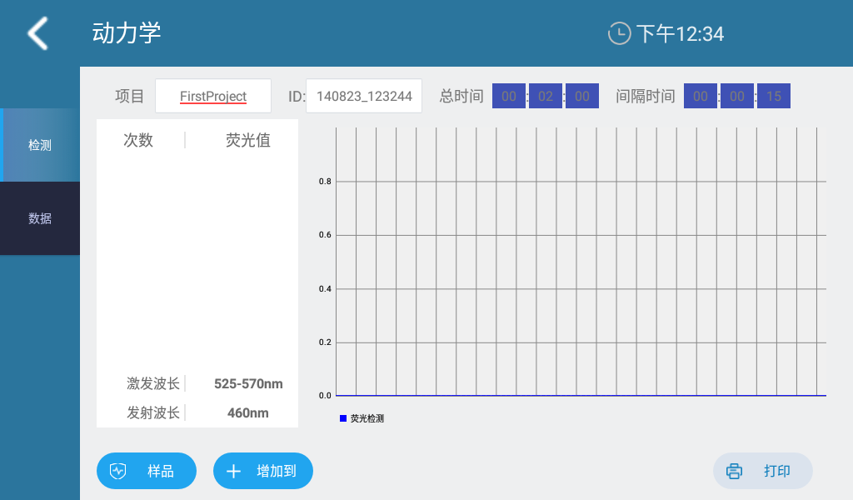

图19
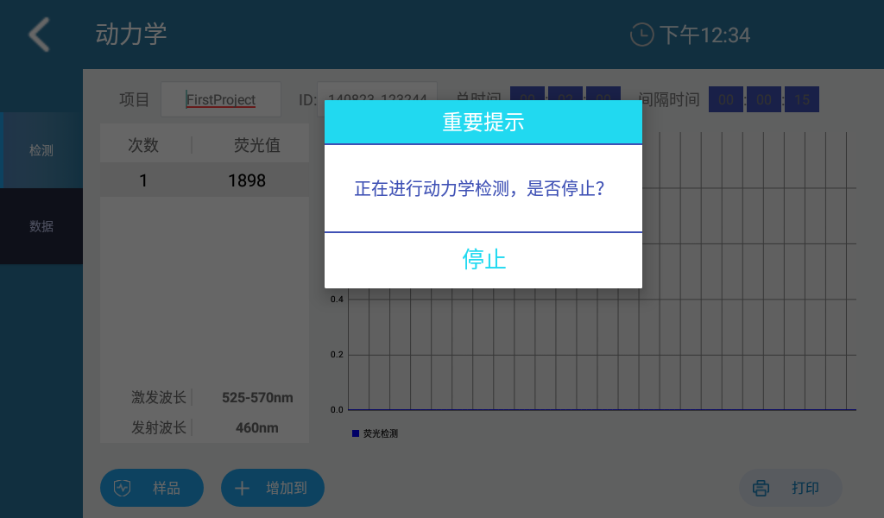

图20
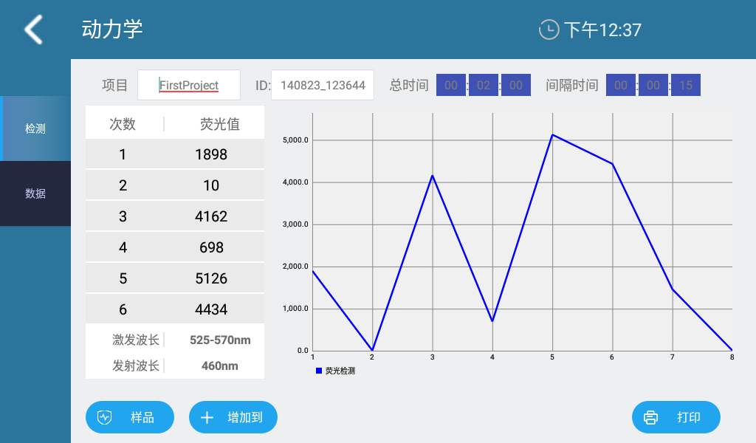
图21

5.2.7 系统设置
在仪器主界面点击“系统设置”进入系统设置界面
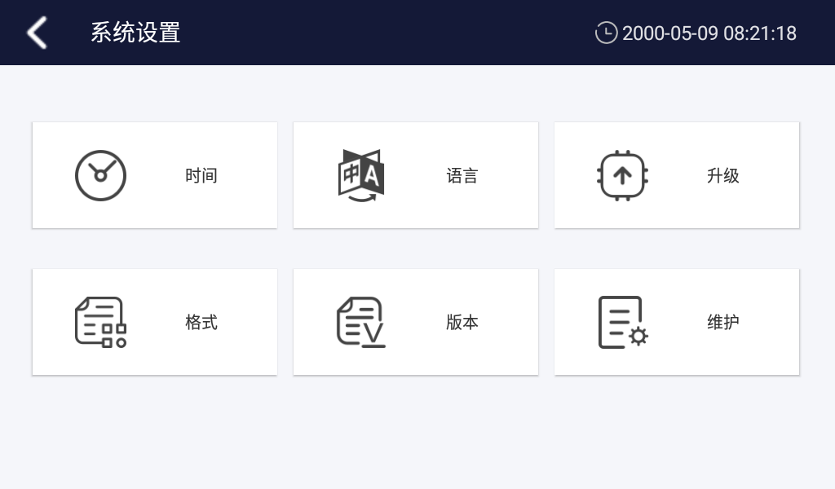
图14
5.7.1点击“时间”调用安卓的时间设置系统，时间仪器时间
5.7.2点击“语言”系统弹出对话框，选择语言为中文或英文，选择后系统语言对应的切换。
5.7.3插入带升级软件的U盘，点击“升级”按键升级仪器系统。
5.7.4点击“格式”系统弹出对话框，选择格式为“CSV”或“TXT”对应的导出文件数据格式为“CSV”或“TXT”
5.7.5点击“版本”，显示当前系统的版本信息
5.7.6点击“维护”弹出维护密码框，输入密码进入维护界面，如仪器测量准确度出现偏差，请联系当地经销商或厂家进行维护校准。

第六章 仪器维护与保养、贮存和运输

6.1 日常使用
1) 保持仪器清洁干燥，避免液体滴溅，若发生大量试剂倾覆仪器上情况，应立即切断电源，并用干抹布或纸巾清理液体。等仪器内部完全干燥后，可开启紫外灯杀菌 30 分钟以上进行消毒。
2) 检测完成后用2μL超纯水清洗两个样品机座以及2个光线机座，用无尘纸将溶液擦拭干净；3到4次 。
警告：严禁用乙醇清洗核酸检测机座，否则可能严重损害仪器。

仪器长途运输过程中使用原装包装材料，对检测臂件进行运输保护。如有遗失，请联系供应商或厂家。

6.3 闲置维护
1) 仪器环境要求应满足 4.2 要求。
2) 若仪器长期不使用，请合上观察窗、关闭电源并拔掉插头，并用软布或塑料袋覆盖仪器，防止灰尘落入。
- 建议每隔 30 天开机空运行一次，以确保仪器稳定。

第七章 故障分析与处理

序号 | 故障现象 | 原因分析 | 处理方法

